**BURSA TEKNİK ÜNİVERSİTESİ**

**BİLGİSAYAR MÜHENDİSLİĞİ 3.SINIF**

**BLM0353 Mobil Programlama Dersi**

**Proje Ödev Raporu**

Proje Grubu: Authentication Takımı / Grup 2

Hazırlayanlar;

Ahmet Bahadır Aksakal

Deniz Erdem

Saba Ürgüp

Ömer Şahin

Veysi Beyaz

Teslim Tarihi: 11.11.2022

Ders Sorumluları;

Doç. Dr. İzzet Fatih Şentürk

Arş. Gör. Ahmet Kâşif

**İçindekiler;**

1. Projenin yapım aşaması ve grup içindeki iş bölümü.
2. Projenin yapım aşamasında karşılaşılan problemler ve çözümleri.
3. Projede sonuçlanan aşamalar.
4. Projede faydalanılan kaynaklar.

**Projenin Yapım Aşaması ve Grup İçindeki İş Bölümü**

Projenin gerekliliklerinin tanımlanması ve amacı anlaşıldıktan sonra problem çözme aşamaları belli bir planlamaya tabi tutarak adım adım izledik.

Planlamanın ilk adımı, proje için gerekli olan ders konularını grup bireylerinin ayrı ayrı öğrenmesi ve öğrenilen bilgilerin projede uygulanmaya hazır hale getirilmesidir. Sonraki planlama adımları ise, gereksinim analizi ve gerekli kullanılacak ekipmanların incelenmesidir. Proje için yapılan gereksinim analizi doğrultusunda grup üyeleri arasında iş bölümüne gidilmiştir. Görevler “Divide and Conquer” işlemi ilke alınarak oluşturulmuştur.

Projenin taskları belirlendikten sonra adaletli dağılım olması adına kura yolu ile görev dağılımları yapıldı. Yapılan görev dağılımlarının takibi için drive tablosu (<https://docs.google.com/spreadsheets/d/1EH6LiWHKkmcQ9KtfY5901LsVbZ1H0SqfA922fu71kEQ/edit?usp=sharing>) oluşturuldu. Ayrıca github reposu ([https:/github.com/deniz7erdem/mp-auth](https://github.com/deniz7erdem/mp-auth) ) açılarak projenin ana hatları main branch’e yüklendi ve klonlama işlemi yapılarak herkes kendi görevi için bir branch açtı ve yüklemelerini gerçekleştirdi. İlgili branchlerin pushlanması sonucunda Deniz Erdem arkadaşımız son birleştirmeyi yapıp maine mergeledi.

**Projenin yapım aşamasında karşılaşılan problemler ve çözümleri**

Bu süreçte karşılaştığımız zorluklarda her bir ayrı görev için bireysel olarak araştırma yapıp çözümler aradık. Elde ettiğimiz bilgilerle tekrardan birbirimizle iletişime geçip edindiğimiz bilgileri paylaştık. Çözüme bireysel ulaşılamadığında diğer grup bireylerine karşılaşılan hatalar konusunda danışılarak çözüm arama yoluna gidildi.

Karşılaşılan en sık problem android emülatör hataları oldu. Kimi durumlarda kurulum aşamalarında eksiklik olduğu fark edildi ve çözüme öyle ulaşıldı. Kimi arkadaşlarımız direk fziksel cihaz ile expo go uygulamasına bağlanarak proje geliştirmeye yöneldi.

**Projede sonuçlanan aşamalar**

İlgili drive tablosu;

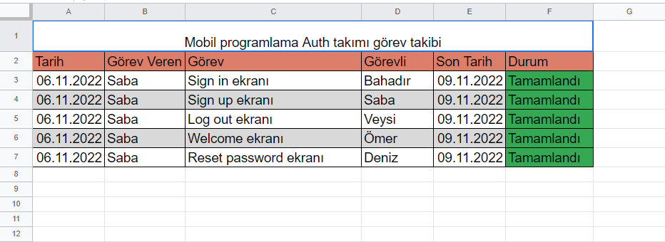

Yukarıdaki görevlerin çıktıları sırasıyla;

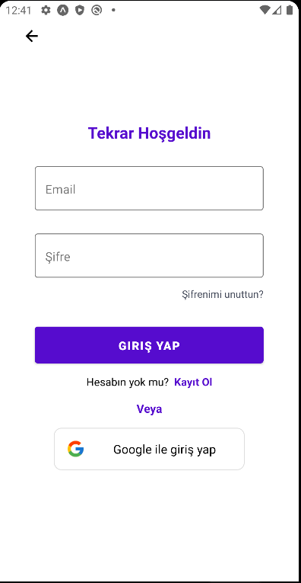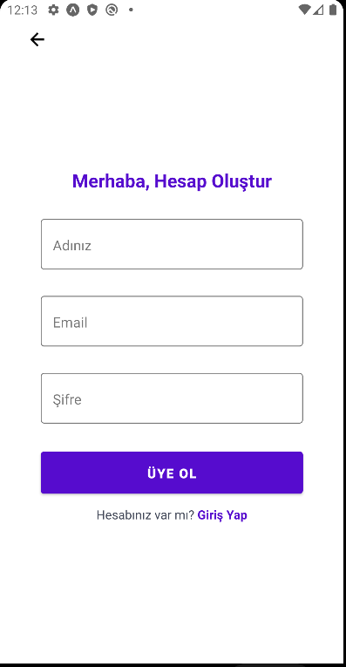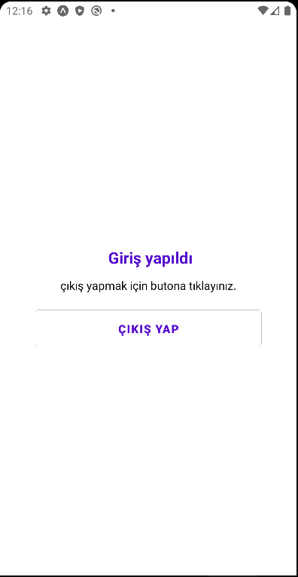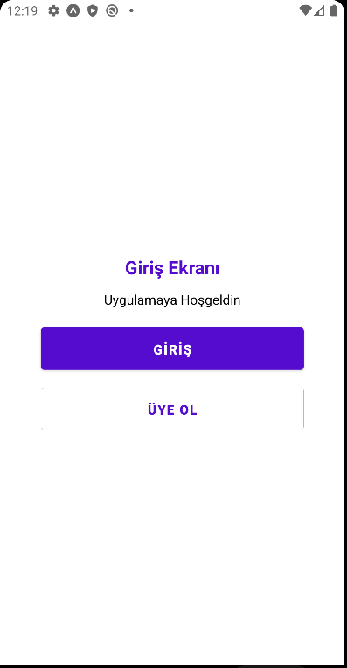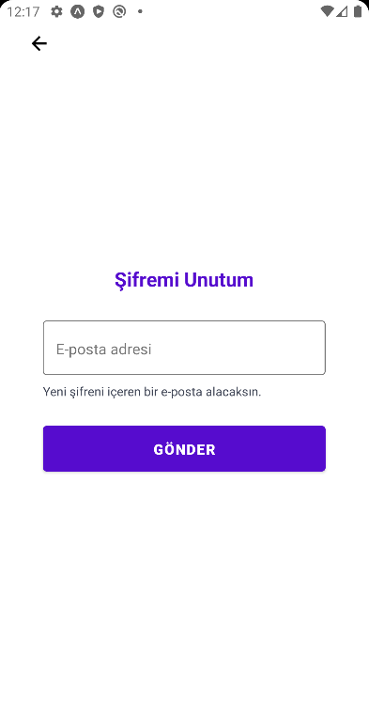

Çıktıların kod dokümanları sırasıyla;

* <https://github.com/deniz7erdem/mp-auth/tree/bahadr-0>
* <https://github.com/deniz7erdem/mp-auth/tree/sign-up-screen>
* <https://github.com/deniz7erdem/mp-auth/tree/veysi>
* <https://github.com/deniz7erdem/mp-auth/tree/omer>
* <https://github.com/deniz7erdem/mp-auth/tree/resetPass>

**Projede faydalanılan kaynaklar**

* <https://docs.expo.dev/>
* <https://reactnative.dev/docs/environment-setup>
* <https://aliozgur.gitbooks.io/git101/content/>
* <https://developer.android.com/studio/index.html>